5ème Chapitre 3 : Le courant électrique Thème 3

Utilisation d’un moteur électrique
Faire le schéma d’un circuit avec : un générateur, un interrupteur fermé et un moteur.
M

Question : Que se passe-t-il si on inverse le sens du branchement du générateur ?

Conclusion

Quel est le sens du courant ?
Réalise le montage suivant avec un génerateur, une lampe, une diode.

Conclusion
La diode laisse passer le courant que dans le sens de son symbole. ( sens passant / sens bloquant )
Dans un circuit électrique le courant circule de la borne du générateur vers la borne .
+
-

Application : La lampe à incandescence
- Complète les légendes de la lampe à partir de la liste suivante :
anneau ; filament ; culot ; soudure ; plot ; tige ; ampoule.
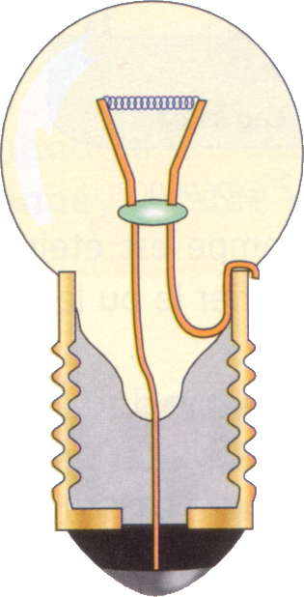
....…............ en tungstène
....…............ en cuivre
....…............ en laiton
....…............ en plomb
....…............ en verre
....…............ en étain
....…............ en verre noir

- Souligne en rouge les conducteurs et en noir les isolants.

Isolants et conducteurs
Définition
Un conducteur est un matériau qui laisse passer le courant électrique.
Un isolant est un matériau qui ne laisse pas passer le courant électrique.

Réaliser le circuit ouvert suivant :


Ferme le circuit avec plusieurs objets et complète le tableau.
Objet | Matériau | Conducteur / Isolant
❶ Eau du robinet
❷ Eau déminéralisée
❸ Eau minérale

Écris une conclusion qui résume cette expérience.
____________________________________________________________________________________________________________________________________________________________________________________________________________________________________________________________________________________________________________

Sécurité électrique

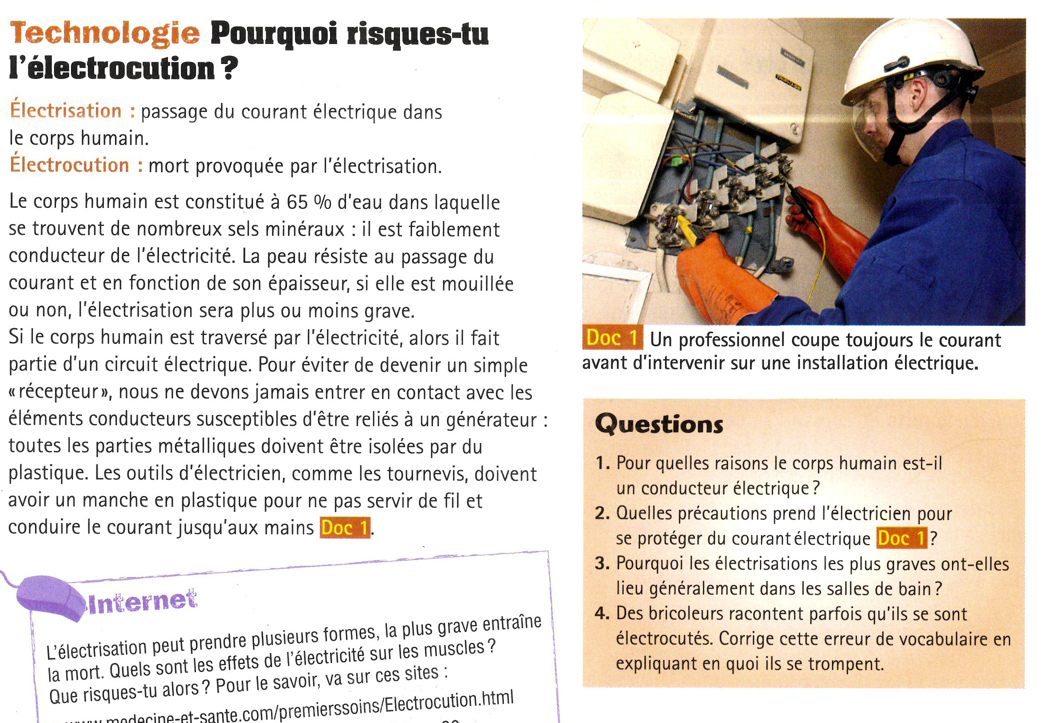

/!\ Remarques importantes
Le corps humain est composé en grande partie d'eau. Cette eau n'est pas pure, donc on peut dire que le corps humain est conducteur de l'électricité.

Le courant change-t-il en fonction des dipôles ?
Réalise un circuit avec un générateur 12V, un interrupteur et une lampe.
- Comment la lampe éclaire-t-elle ?

- Insère entre la borne plus du générateur et la lampe, la DEL et sa résistance et réalise le schéma du montage.
- Comment la lampe éclaire-t-elle ?

- Quelles hypothèses peut-on formuler pour expliquer ce problème ?

- Replace la lampe entre la borne plus du générateur et la résistance, comment la lampe éclaire-t-elle ?

Conclusion :
Dans un circuit simple :
- Plus il y a de dipôles, plus le courant est faible.
- L'ordre des dipôles n’est pas important. L'intensité du courant est la même partout.

